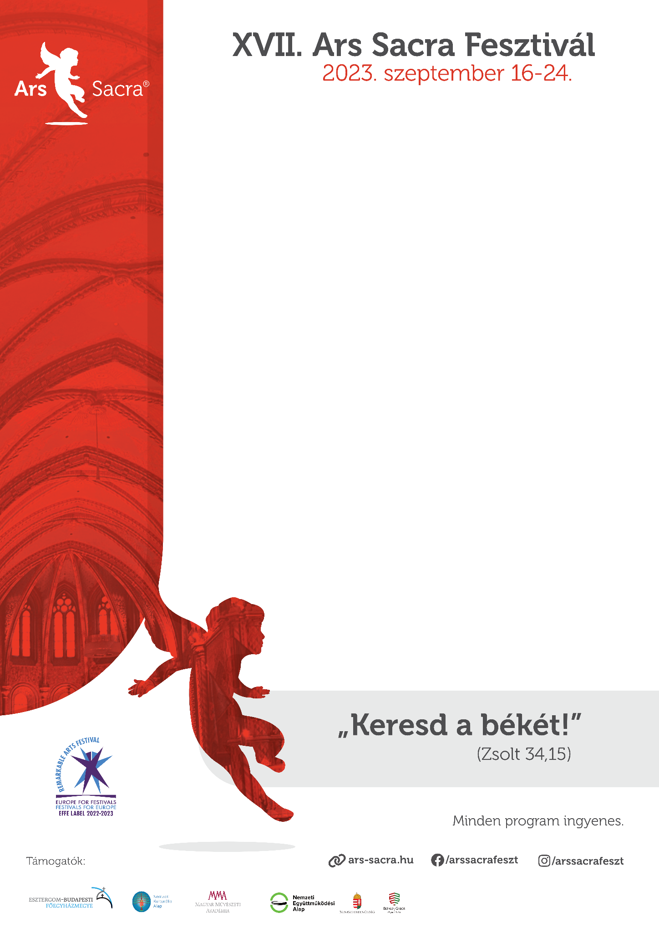

Program címe:

Időpont: 2023.

Helyszín:

Egyebek, fellépők, részletes program: